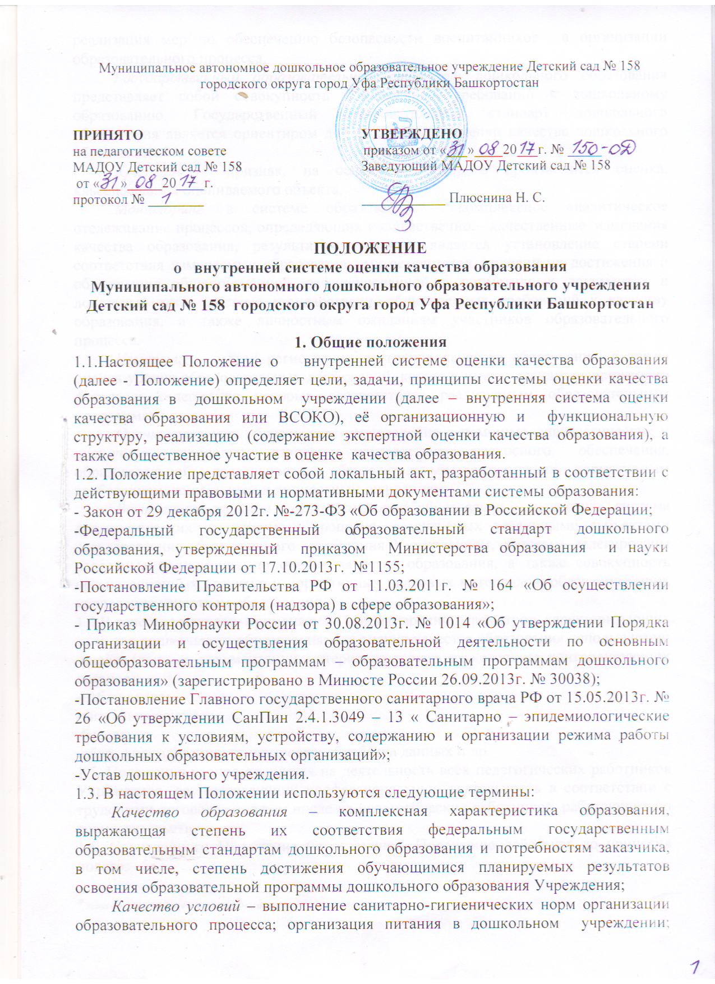

реализация мер по обеспечению безопасности воспитанников в организации образовательного процесса.
Государственный образовательный стандарт дошкольного образования представляет собой совокупность обязательных требований к дошкольному образованию. Государственный образовательный стандарт дошкольного образования является ориентиром для независимой оценки качества дошкольного образования.*
Критерий – признак, на основании которого производится оценка, классификация оцениваемого объекта.
Мониторинг в системе образования – комплексное аналитическое отслеживание процессов, определяющих количественно – качественные изменения качества образования, результатом которого является установление степени соответствия измеряемых образовательных результатов, условий их достижения и обеспечение общепризнанной, зафиксированной в нормативных документах и локальных актах системе государственно-общественных требований к качеству образования, а также личностным ожиданиям участников образовательного процесса.
Измерение – метод регистрации состояния качества образования, а также оценка уровня образовательных достижений, которые имеют стандартизированную форму и содержание которых соответствует реализуемым образовательным программам.
Оценка качества образования - определение с помощью диагностических и оценочных процедур степени соответствия ресурсного обеспечения, образовательной деятельности, образовательных результатов нормативным требованиям, социальным и личностным ожиданиям.
Внутренняя система оценки качества образования – целостная система диагностических и оценочных процедур, реализуемых различными субъектами государственно-общественного управления Учреждением, которым делегированы отдельные полномочия по оценке качества образования, а также совокупность организационных структур и нормативных правовых материалов, обеспечивающих управление качеством образования.
1.4.В качестве методов, применяемых при измерении параметров, характеризующих качество дошкольного образования, для оценки качества образования используются:
-анализ (данных, документации, материалов проверок со стороны контролирующих органов);
-наблюдение;
-визуальная оценка;
-беседа;
-сбор, формализация, группировка, обработка данных и др.
1.5. Положение распространяется на деятельность всех педагогических работников Учреждения, осуществляющих профессиональную деятельность в соответствии с трудовыми договорами, в том числе на педагогических работников, работающих по совместительству.
1.6. Срок данного Положения не ограничен. Положение действует до принятия нового.
______________________________
*Закон «Об образовании в Российской Федерации», ст. 95

2. Основные цели, задачи, функции и принципы внутренней системы оценки качества образования
2.1. Целью ВСОКО является установление соответствия качества дошкольного образования в Учреждении федеральным государственным образовательным стандартам дошкольного образования, качественная оценка образовательной деятельности, условий развивающей предметно-пространственной среды Учреждения для определения факторов и своевременного выявления изменений, влияющих на качество образования в образовательной организации.
2.2. ВСОКО осуществляется в целях непрерывного системного анализа и оценки состояния образовательной деятельности и перспектив развития Учреждения, повышения качества образования в Учреждении за счет повышения качества принимаемых для нее управленческих решений, а также в целях выявления нарушения требований законодательства об образовании.
2.3. ВСОКО ориентирована на решение следующих задач:
- максимального устранения эффекта неполноты и неточности информации о качестве образования, получение объективной информации о функционировании и развитии Учреждения, тенденциях его изменения и причинах, влияющих на динамику качества образования в Учреждении;
- организационное и методическое обеспечение сбора, обработки, хранения информации о состоянии и динамике показателей качества образования в Учреждении; предоставление всем участникам образовательного процесса и общественности достоверной информации о качестве образования в Учреждении
- систематическое отслеживание и анализ состояния системы образования для принятия обоснованных и своевременных управленческих решений, направленных на повышение качества образованного процесса и образовательного результата, повышение уровня информированности потребителей образовательных услуг при принятии таких решений;
- прогнозирование развития Учреждения.
2.4. Основными принципами системы оценки качества образования Учреждения являются:
- принцип объективности, достоверности, полноты и системности информации о качестве образования;
- принцип открытости, прозрачности процедур оценки качества образования; преемственности в образовательной политике, интеграции в общероссийскую систему оценки качества образования;
- принцип доступности информации о состоянии и качестве образования для различных групп потребителей;
- принцип рефлективности, реализуемый через включение педагогов в критериальный самоанализ и самооценку своей деятельности с опорой на объективные критерии и показатели; повышения потенциала внутренней оценки, самооценки, самоанализа каждого педагога;
- принцип оптимальности использования источников первичных данных для определения показателей качества и эффективности образования (с учетом возможности их многократного использования);
- принцип инструментальности и технологичности используемых показателей (с учетом существующих возможностей сбора данных, методик измерений, анализа и интерпретации данных, подготовленности потребителей к их восприятию);
- принцип минимизации системы показателей с учетом потребностей разных уровней управления; сопоставимости системы показателей с муниципальными, региональными аналогами;
- принцип взаимного дополнения оценочных процедур, установление между ними взаимосвязей и взаимозависимостей;
- принцип соблюдения морально-этических норм при проведении процедур оценки качества образования в дошкольном учреждении.

3.Организационная и функциональная структура внутренней системы оценки качества образования
3.1. При организации ВСОКО в обязательном порядке анализу подлежат:
а) содержание образовательной деятельности и организация образовательного процесса по образовательной программе дошкольного образования Учреждения;
б) кадровое обеспечение Учреждения;
в) материально-техническое и информационное обеспечение Учреждения, в том числе состояние развивающей предметно-пространственной среды;
3.2. В качестве источников данных для оценки качества образования используются:
- образовательная статистика;
- мониторинговые исследования;
- социологические опросы, анкетирование;
- отчеты педагогических работников Учреждения;
- посещение занятий, мероприятий и других форм организации образовательной деятельности с детьми, организуемых педагогами Учреждения;
- документация Учреждения и педагогических работников, регламентирующая организационные аспекты деятельности, особенности организации образовательного процесса и условия реализации образовательной программы дошкольного образования в Учреждении.
3.3. Организационная структура Учреждения, занимающаяся внутренней оценкой качества образования и интерпретацией полученных результатов, включает в себя: администрацию дошкольного учреждения, педагогический совет, службу (группу) мониторинга ДОУ, временные структуры (педагогический консилиум, творческие группы педагогов, комиссии и др.).
3.4. Администрация дошкольного учреждения:
- формирует блок локальных актов, регулирующих функционирование ВСОКО Учреждения и приложений к ним, утверждает их приказом заведующего Учреждения и контролирует их исполнение;
- разрабатывает мероприятия и готовит предложения, направленные на совершенствование системы оценки качества образования в Учреждении, участвует в этих мероприятиях;
- обеспечивает на основе образовательной программы дошкольного образования проведение в Учреждении контрольно-оценочных процедур, мониторинговых, социологических и статистических исследований по вопросам качества образования;
- организует систему мониторинга качества образования в Учреждении, осуществляет сбор, обработку, хранение и представление информации о состоянии и динамике развития; анализирует результаты оценки качества образования на уровне дошкольного учреждения;
- организует изучение информационных запросов основных пользователей системы оценки качества образования;
- обеспечивает условия для подготовки педагогов дошкольного учреждения и общественных экспертов к осуществлению контрольно-оценочных процедур;
- обеспечивает предоставление информации о качестве образования на различные уровни системы оценки качества образования; формирует информационно – аналитические материалы по результатам оценки качества образования (анализ работы Учреждения за учебный год, самообследование деятельности Учреждения, публичный доклад заведующего);
- принимает управленческие решения по повышению качества образования на основе анализа результатов, полученных в процессе реализации ВСОКО;
3.5. Служба (группа) мониторинга:
- разрабатывает методики оценки качества образования; участвует в разработке системы показателей, характеризующих состояние и динамику развития дошкольного учреждения;
- участвует в разработке критериев оценки результативности профессиональной деятельности педагогов Учреждения;
- содействует проведению подготовки работников Учреждения и общественных экспертов по осуществлению контрольно-оценочных процедур;
- проводит экспертизу организации, содержания и результатов мониторинга достижения детьми планируемых результатов освоения образовательной программы дошкольного образования Учреждения и формируют предложения по совершенствованию;
- готовит предложения для администрации по выработке управленческих решений по результатам оценки качества образования на уровне Учреждения.
3.6. Педагогический совет Учреждения:
- принимает участие в формировании информационных запросов основных пользователей системы оценки качества образования Учреждения;
- принимает участие в обсуждении показателей (критериев) ВСОКО;
- принимает участие в экспертизе качества образовательных результатов, условий организации образовательного процесса в Учреждении;
- содействует организации работы по повышению квалификации педагогических работников, развитию их творческих инициатив;
- заслушивает информацию и отчеты педагогических работников, администрации Учреждения, представителей органов государственно-общественного управления Учреждением, общественности по вопросам образования и воспитания обучающихся, в том числе сообщения о проверке соблюдения санитарно-гигиенического режима в Учреждении, об охране труда, здоровья и жизни воспитанников и другие вопросы образовательной деятельности Учреждения.

4. Реализация внутренней системы качества образования
4.1. Предметом системы оценки качества образования являются:
- качество условий реализации образовательной программы дошкольного образования Учреждения (далее – ОП ДО).
- качество организации образовательного процесса в Учреждении.
- результаты мониторинга достижения детьми планируемых результатов освоения образовательной программы дошкольного образования Учреждения.
4.2. Реализация ВСОКО осуществляется посредством существующих процедур оценки качества образования.
4.2.1. Содержание процедуры оценки качества условий реализации ОП ДО Учреждения включает в себя:
- требования к психолого-педагогическим условиям
-наличие системы психолого-педагогической оценки развития обучающихся, его динамики, в том числе измерение их личностных образовательных результатов;
-наличие условий для медицинского сопровождения обучающихся в целях охраны и укрепления их здоровья;
-наличие консультативной поддержки педагогов и родителей по вопросам воспитания и обучения воспитанников, инклюзивного образования (в случае его организации);
-наличие организационно-методического сопровождения процесса реализации ОП ДО, в том числе в плане взаимодействия с социумом;
-оценка возможности предоставления информации о ОП ДО семье и всем заинтересованным лицам, вовлечённым в образовательный процесс, а также широкой общественности;
-оценка эффективности оздоровительной работы (здоровьесберегающие программы, режим дня и т.п.).
-динамика состояния здоровья и психофизического развития воспитанников.
- требования к кадровым условиям
-укомплектованность кадрами;
-образовательный ценз педагогов;
-уровень квалификации (динамика роста числа работников, прошедших КПК);
-динамика роста категорийности;
-результативность квалификации (профессиональные достижения педагогов);
-наличие кадровой стратегии.
- требования материально-техническим условиям
-оснащенность групповых помещений, кабинетов современным оборудованием, средствами обучения и мебелью;
-оценка состояния условий воспитания и обучения в соответствии с нормативами и требованиями СанПиН;
-оценка соответствия службы охраны труда и обеспечения безопасности (ТБ, ОТ, ППБ, производственной санитарии, антитеррористической безопасности) требованиям нормативных документов;
-информационно – технологическое обеспечение (наличие технологического оборудования, сайта, программного обеспечения)
- требования к финансовым условиям
-финансовое обеспечение реализации ОП ДО Учреждения осуществляется исходя из стоимости услуг на основе государственного (муниципального) задания.
- требования к развивающей предметно-пространственной среде
-соответствие компонентов развивающей предметно-пространственной среды реализуемой ОП ДО и возрастным возможностям обучающихся;
-организация образовательного пространства и разнообразие материалов, оборудования и инвентаря (в здании и на участке) в соответствии с требованиями ФГОС ДО (трансформируемость, полифункциональность, вариативность, доступность, безопасность);
-наличие условий для инклюзивного образования (в случае его организации);
-наличие условий для общения и совместной деятельности обучающихся и взрослых, во всей группе и в малых группах, двигательной активности обучающихся, а также возможности для уединения;
-учёт национально-культурных, климатических условий, в которых осуществляется образовательный процесс.

4.2.2. Содержание процедуры оценки качества организации образовательной деятельности включает в себя:
- результаты лицензирования;
- оценку рациональности выбора рабочих программ и технологий;
- обеспеченность методическими пособиями и литературой;
- эффективность механизмов самооценки и внешней оценки деятельности путем анализа ежегодных публичных докладов;
- оценку открытости дошкольного учреждения для родителей и общественных организаций, анкетирование родителей;
- участие в профессиональных конкурсах разного уровня;
- уровень освоения обучающимися развивающей предметно-пространственной среды.
4.2.3. Содержание процедуры оценки качества результата освоения ОП ДО включает в себя:
- анализ имеющихся психолого-педагогических условий реализации ОП ДО Учреждения;
- наличие системы стандартизированной диагностики, отражающей соответствие уровня развития обучающихся возрастным ориентирам;
- наличие системы комплексной психолого-педагогического диагностики, отражающей динамику индивидуального развития детей;
- наличие психолого-педагогического сопровождения детей с особыми образовательными потребностями;
- динамика показателя здоровья детей;
- динамика уровня адаптации детей раннего возраста;
- уровень удовлетворенности родителей качеством предоставляемых услуг Учреждением.
4.3. Критерии выступают в качестве инструмента, призванного наполнить содержанием оценку и обеспечить измерение уровня достижений результатов деятельности Учреждения.
4.4. Периодичность проведения оценки качества образования в МАДОУ Детский сад № 158 устанавливается один раз в год в конце учебного года (май-июнь).
4.5. Конкретные сроки проведения процедуры оценки качества образования в Учреждении, субъекты оценочной деятельности, формы результатов оценивания устанавливаются решением педагогического совета и утверждаются приказом заведующего Учреждением.

5. Общественное участие в оценке и контроле качества образования

5.1.Придание гласности и открытости результатам оценки качества образования осуществляется путём предоставления информации:
-основным потребителям результатов системы оценки качества образования;
-средствам массовой информации через отчет о деятельности Учреждения заведующего ДОУ;
-размещение аналитических материалов, результатов оценки качества образования на официальном сайте дошкольного учреждения.

С Положением о внутренней системе оценки качества образования МАДОУ Детский сад № 158 ознакомлены:
